
Зачисление проводится без экзаменов по результатам ОГЭ
Обучение бесплатное, студентам выплачивается стипендия, иногородним предоставляется общежитие, обеспечивается бесплатное питание
Прием документов с 1 июня по 25 августа
Перечень документов при поступлении:
1. Личное заявление
2. Документ, удостоверяющий личность (паспорт с пропиской) - копия
3. Документ государственного образца об образовании (аттестат) – оригинал
4. Справка о результатах ОГЭ – оригинал
5. Фотографии (3х4) 6 шт.
6. Характеристика со школы - оригинал
7. Справка о прохождении медицинского освидетельствования (медосмотр) – оригинал
8. Карта прививок (форма 63) – копия
9. Справка с места жительства о составе семьи – оригинал
10. Страховое свидетельство – копия
11. Свидетельство ИНН – копия
12.Полис медицинский – копия
13. При наличии инвалидности предоставить справку – копия
14. Юношам приписное свидетельство, военный билет – копия все страницы
15. Юношам свидетельство о рождении - копия



Наш адрес:
423235, г. Бугульма, ул. Владимира Ленина, д. 127
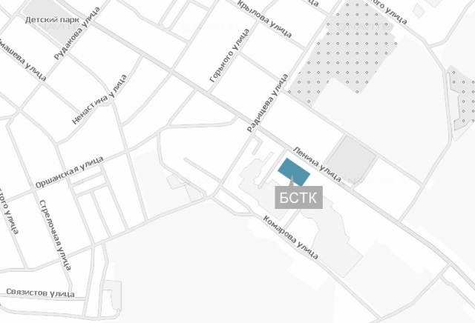
Телефон: (885594) 4-67-42, 4-72-42
Факс: (885594) 4-72-42
e-mail: bug_stk@mail.ru
Сайт: http://bugstk.ru
Приемная комиссия:
режим работы
понедельник – пятница с 8.00 до 16.00
суббота с 8.00 до 12.00
телефон: (885594) 4-67-42

По всем вопросам данной специальности обращаться к Трифоновой Оксане Николаевне (мастер производственного обучения), тел. 8951-069-98-45

НАШЕ ОБРАЗОВАНИЕ –
ПУТЬ К УСПЕШНОЙ КАРЬЕРЕ!



Государственное автономное профессиональное образовательное учреждение
«Бугульминский строительно-технический колледж»

Специальность
(29.02.04)
КОНСТРУИРОВАНИЕ, МОДЕЛИРОВАНИЕ И ТЕХНОЛОГИЯ ШВЕЙНЫХ ИЗДЕЛИЙ
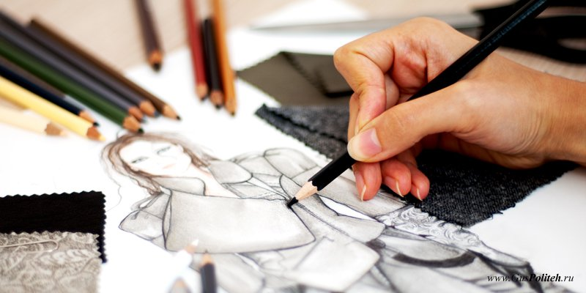
Секреты одеваться красиво знают будущие выпускники специальности «Конструирование, моделирование и технология швейных изделий».
Эта специальность связана с изучением основных направлений мод, разработкой эскизов и лекал, новых видов одежды, принципов художественного оформления одежды, организации пошива изделий на производстве, современных методов изготовления одежды с использованием систем автоматизированного проектирования.

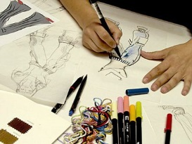
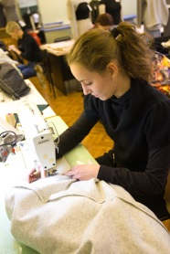
Технолог-конструктор может работать как в составе производственного или частного предприятия по пошиву швейных изделий, так и государственных учреждений, в одной из мастерских известного модельера или заниматься пошивом одежды самостоятельно.

Основным преимуществом специальности технолог - конструктор является ее высокая конкурентоспособность.

Специальность «Конструирование, моделирование и технология швейных изделий»
Поступление на базе 9 классов
Срок обучения – 3года 10 мес.
После окончания колледжа специалистам-выпускникам присваивают квалификацию технолог – конструктор, а также в рамках программы подготовки специалистов – профессия портной
Форма обучения – очная

Производственная практика проходит на различных предприятиях: крупных, среднего и малого бизнеса, таких как Бугульминская швейная фабрика, «Золушка», Ателье мод и т.д.

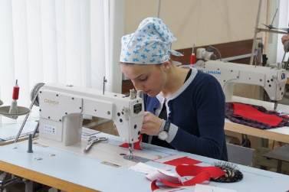
Социальными партнерами по проведению практики являются:
Бугульминская швейная фабрика, Лаишевская швейная фабрика, Лениногорская швейная фабрика, Казанская швейная фабрика №1, Зеленодольская швейная фабрика.
Выпускник данной специальности может продолжить обучение в следующих ВУЗах:
- Самарский государственный архитектурно - строительный университет;
- Московский институт моды, дизайна и технологий;
- Казанский национальный исследовательский технологический университет (филиал в г.Бугульма)

Ежегодно принимаем участие в региональном чемпионате «Молодые профессионалы» (WorldSkillsRussia) Республики Татарстан по компетенции «Технологии моды»
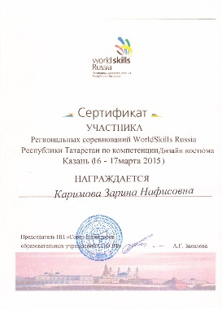
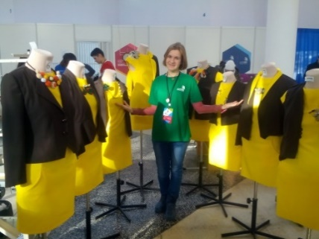
Выпускаем коллекции одежды и демонстрируем их
